Голографические сенсоры на основе метакриловой и 3-(акриламидо)-фенилборной кислоты для контроля кислотности водных растворов
Хасанов Д.С., Постников В. А.
Студент, 6 курс специалитета
МГУ имени М.В. Ломоносова, химический факультет, Москва, Россия
E-mail: danil.khasanov@chemistry.msu.ru
Существует потребность создания переносимых средств химического анализа многоразового использования с возможностью применения бытовых устройств (цифровых фотоаппаратов, смартфонов) для измерения и обработки аналитического сигнала.
Голографические сенсоры - это фотонные кристаллы, полученные путем записи голограммы в чувствительном к аналиту полимерном гидрогеле. Дифракционная решетка образуется при интерференции падающего и отраженного пучков света в гидрогеле, содержащем фоточувствительный компонент, как правило, бромид серебра.
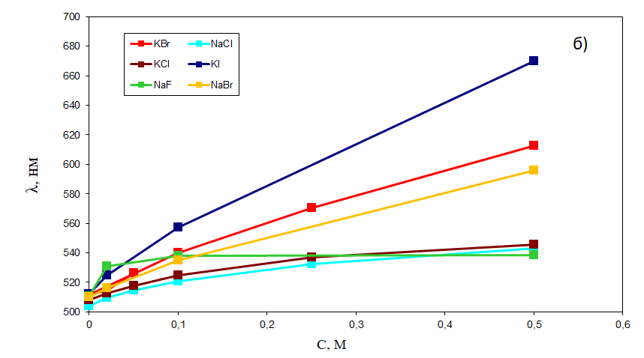
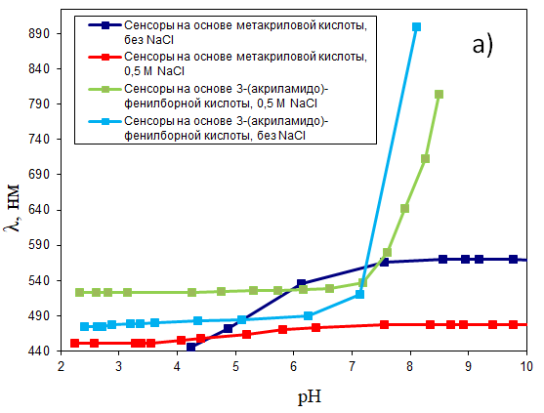
Механизм изменения аналитического сигнала в pH-чувствительных голографических сенсорах основан на эффекте Доннана. При изменении кислотности раствора, контактирующего с голографическим сенсором, меняется степень диссоциации кислотных или основных групп в матрице гидрогеля, что приводит к изменению осмотического давления и набуханию или сжатию геля.

Рис. 1. Зависимость длины волны дифракции от pH для сенсоров на основе метакриловой и 3-(акриламидо)-фенилборной кислот (а). Зависимость длины волны дифракции сенсора на основе 3-аминофенилборной кислоты от концентрации KCl, KBr и NaCl, 0,01 М HCl (б)
Созданы голографические сенсоры на основе метакриловой и 3-(акриламидо)-фенилборной кислот. Получены зависимости длины волны дифракции голографических сенсоров от pH и ионной силы (Рис. 1). На кривых зависимости длины волны дифракции от pH в присутствии соли наблюдается увеличение длины волны в области низких pH и уменьшение в области высоких pH. При этом на кривых зависимости длины волны от ионной силы при pH 7,5 наблюдается сначала сжатие, потом набухание геля. В кислой среде при подавленной диссоциации экранирование заряда полиэлектролита вносит малый вклад в изменение объема геля, поэтому сразу происходит увеличение длины волны дифракции. А в нейтральной и щелочной среде сначала происходит небольшое сжатие из-за экранирования заряда диссоциированных кислотных групп.
Показана возможность использования pH-чувствительного голографического сенсора для косвенного определения мочевины через определение аммиака после реакции с уреазой.
Литература
1. Yetisen A. K., Naydenova I., da Cruz Vasconcellos F., Blyth J., Lowe C. R. Holographic Sensors: Three-Dimensional Analyte-Sensitive Nanostructures and Their Applications // Chemical Reviews. 2014. V. 114, № 20. P. 10654–10696.

